BLACK FOSTER SURFACE
Een rechthoekige opbouw LED downlighter met een behuizing uit aluminium in de beschikbare kleuren RAL9016 en RAL9005 met een diffusor uit acrylonitril-butadieen-styreen en polycarbonaat. De lichtbron zit diep verscholen in het toestel waardoor de oorsprong van het licht heel erg discreet is. Het toestel behoudt altijd dezelfde esthetiek, zowel aan als uit. Daarnaast beschikt het toestel over een anti-verblindingsoppervlak.
Beschikbaar in volgende afmetingen:
53x60x85
96x60x85
139x60x85
225x60x85
440x60x85
655x60x85
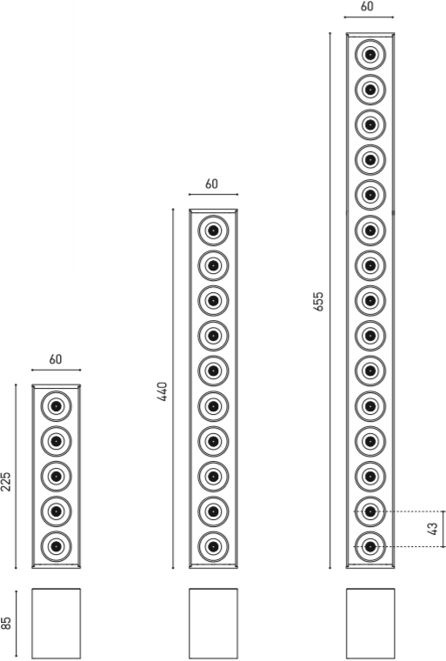
Beschermingsgraad: IP20
Levensduur LEDS: L80B10 60.000h
Lichtkleur: CRI90 2700K, 3000K, 4000K
Stralingshoek: 38°
Dimbaar: Beschikbaar met DIM Push, DIM 1-10V en DIM DALI
Verblindingsfactor: UGR <19
Certificaten: MacAdam Step3
Garantie: 5 jaar
